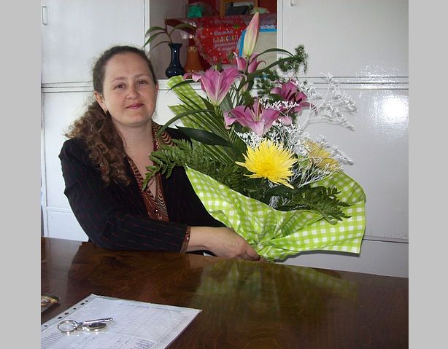
Информация об учителе
1) Кузнецова Татьяна Николаевна
2) 17 июля 1970 года рождения
3) Образование – высшее; КарГУ им. Е.А. Букетова; 1993 год
4) Специальность по диплому – математика
5) Квалификация по диплому – математик преподаватель
6) Место работы – СОШ №10
7) Общий стаж – 22 года
8) Пед. стаж 19 лет
9) По занимаемой должности 19 лет
10) В данной организации образования – 13 лет
11) Тема самообразования – «Развитие математической речи у учащихся как одного из факторов повышения качества знаний»

